Родительское собрание, посвященное Дню Матери.

Цель: формирование семейных ценностей, повышение положительного
эмоционального уровня и поддержание традиции празднования Дня
Матери.
Задачи: создание уютной, домашней атмосферы праздника; формирование
нравственно-эстетических ценностей, уважения к матери; развитие
творческих способностей детей.

Ход собрания:
(Воспроизведение аудиозаписи: детский смех, выкрики клоунов на фоне веселой музыки. Воспитатель торжественно выходит в середину зала).
Воспитатель: Добрый вечер, друзья, добрый вечер! Именно так, а не иначе, хотелось бы начать сегодняшнею встречу, ведь сегодня праздник-«День Матери».
Мы в детском саду рассматриваем праздники как уникальную возможность взаимодействия детей с родителями. Вы только посмотрите, как ищет вас ребенок среди рядов перед началом утренника, а с какой гордостью он улыбается вам, когда у него все получается!
Воспитатель: Почему же столько разговоров вокруг привычных праздников? Дело в том, что детям нравится, когда вы вместе с ними поете, танцуете, играете. А для того, чтобы сменить вашу традиционную позицию «зрителя» на позицию активного родителя, потребуются силы (моральные и физические).
Давайте проведем небольшой психологический тест, мы просто с вами поиграем.
(Проводится психологический тест).
Воспитатель: Выберите, пожалуйста, себе одну полоску любого цвета. Выбрали? Обратите внимание на цвет, который вы выбрали подсознательно. Красный цвет – человек вполне уверен в собственных силах и мог бы прямо сейчас выступить перед большой аудиторией. Оранжевый цвет – вы сомневаетесь в своих возможностях, думаете, что подумают о вас другие. Вы бы согласились выступить, но не перед многочисленной публикой и вообще хотели бы знать сначала правила игры. Темный цвет – вы вообще очень скромны, даже испытываете некий страх перед тем, что сейчас будет происходить.
Представьте себе такую ситуацию. В детском саду проводится утренник, посвященный 8 марта. Ребенок приглашает маму танцевать, а она отказывается. Как вы считаете, допустима ли такая ситуация, каково психическое и эмоциональное состояние ребенка в такой ситуации? Что переживает ребенок в этот момент? (Выслушиваются ответы родителей).
Ну что ж, дорогие друзья, будем помнить всегда, что наше участие нужно, прежде всего, нашему малышу. И я выражаю уверенность в том, что у вас все получится.
Воспитатель: Дорогие мамы и бабушки, этот вечер мы посвящаем вам! Мы хотим, что бы ваш праздник запомнился вам светлым и радостным. Пусть уходят все печали и сбываются мечты! Пусть люди всего мира дарят вам добро и улыбки!
Самое прекрасное слово на земле – мама. Это первое слово, которое произносит человек, и звучит оно на всех языках мира одинаково нежно. У мамы самое доброе и ласковое сердце, самые добрые и ласковые руки, которые умеют все. А в верном и чутком сердце мамы никогда не гаснет любовь, они ни к чему не остаются равнодушными.
На свете добрых слов живет немало,
Но всех добрее и важней одно:
Из двух слогов, простое слово «мама»
И нет на свете слов дороже, чем оно.

За доброту, за золотые руки,
За материнский ваш совет,
От всей души мы вам желаем
Здоровья, счастья, долгих лет.

Стихотворение читает мама.
Как круто быть мамой двоих пацанов.
И это любому понятно без слов.
Быть мамой девчонок, конечно, не то.
Там куклы, посудка, больничка, лото.
Там пышные юбки и косы до пят.
Мне ж подарил Бог. двух пацанят.
Я выучу с ними все марки машин,
А станут постарше - все виды их шин.
Еще подрастут и меня просветят,
Как действуют стартер, кардан и домкрат.
Без них я могла б ничего не узнать.
Зачем нужен лобзик? Неужто лобзать?
Тиски нам зачем? Чтобы тискать кого-то?
Подшипники – что- это? С шипами чего-то?
Так много всего, что могло пройти мимо.
Но вот оно счастье - ДВА парня, ДВА сына.
Проводится игра «Накорми маму».

Воспитатель:
Ребятки, что подарим маме, куклу? (нет)
Может быть, конфет? (нет)
Ну, тогда в ее денек,
Мы подарим мамочке
Красивенький цветок.
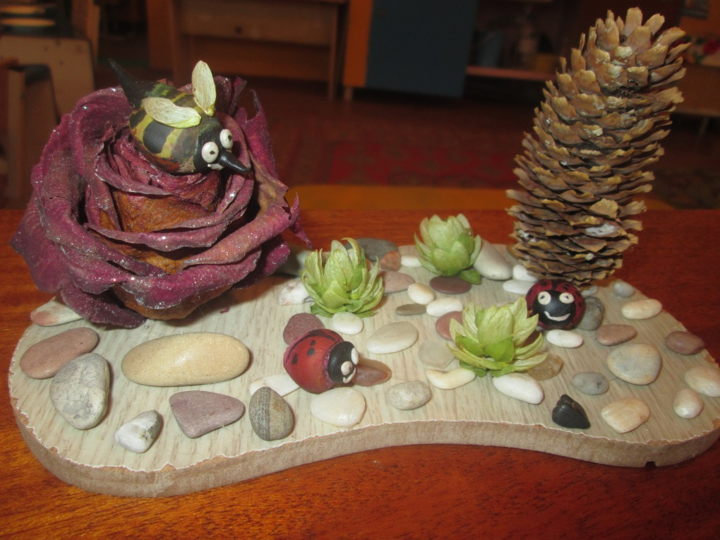
Воспитатель: Сколько добрых, ласковых слов сказано о маминых руках! Они моют, готовят, стирают. Еще они лечат, успокаивают, ласкают. А смогут ли дети узнать руки своих мам?
(Игра «Мамины руки». Мамы образуют круг. В середину круга становится 1 ребенок, его задание: с закрытыми глазами отыскать руки своей мамы.)
Разрешите поздравить Вас с замечательным днем, Днем Матери! И пожелать вам лет до 100 прожить и не стариться, внуков,
правнуков растить и никогда не печалиться. Мамой мы называем самого близкого, дорогого и единственного человека.
Закройте на минуту все глаза и вспомните свою маму. А теперь
ласково произнесите слово «МАМА». Почувствовали, как стало теплее? Да,
самое прекрасное слово на земле, которое произносит человек, это-МАМА!.
Воспитатель:
Все со мной согласны дети:
Я сказать почту за честь,
Что мы все живём на свете,
Потому, что мамы есть!
Вам спасибо за терпенье,
За любовь к нам каждый миг,
За отсутствие сомненья
В детях собственных своих…
За заботливые руки
И за яблочный пирог…
Мама! Нет с тобою скуки!
Мама! Ты мой детский бог!
Да пребудет главным самым
В этом мире слово МАМА!
С днём матери!

